TECNOLÓGICO UNIVERSITARIO PLAYACAR
INGENIERÍA EN SISTEMAS COMPUTACIONALES
ASIGNATURA:
DESARROLLO Y PROGRAMACIÓN ORIENTADO A OBJETOS 27-1
PROYECTO FINAL (CASO DE ESTUDIO #8):
SISTEMA DE GESTIÓN DE ENVÍOS PARA PAQUETERÍA LOCAL
"RIVIERA EXPRESS"
INTEGRANTE DEL EQUIPO | MATRÍCULA
ANGEL RICARDO TEH CATZIN | 7433
ALEJANDRO RAMIREZ PEREZ | 7507
EVER LOPEZ PANTI | 7335
CRISTIAN ALEJANDRO HOIL REYES | 7243

DATO ACADÉMICO | INFORMACIÓN
DOCENTE | EMMANUEL ANDRES MARTINEZ LOPEZ
CARRERA | Ing. Sistemas Computacionales
CUATRIMESTRE | 7MO Cuatrimestre
FECHA DE ENTREGA | 4 de noviembre de 2026

1. PLANTEAMIENTO DEL PROBLEMA
La empresa de envíos urbanos "Riviera Express" transporta paquetes y documentos pequeños dentro de la ciudad, pero carece de una herramienta de software que estandarice el cálculo de tarifas y controle sus entregas diarias. El registro manual propicia errores como la captura de pesos, volúmenes o distancias negativas y dificulta organizar varios paquetes dentro de una misma ruta con un repartidor asignado.
Alcance de la solución: Desarrollar un sistema bajo el paradigma de Programación Orientada a Objetos en Python que calcule el costo de envío según peso, volumen y distancia, valide mediante encapsulamiento que no existan medidas negativas, permita operar costos con sobrecarga de los cuatro operadores aritméticos (+, -, *, /) y agrupe los envíos en una hoja de ruta con su repartidor responsable.
2. FASE 1: ESPECIFICACIÓN DE REQUISITOS
2.1. Requisitos Funcionales (RF)
ID | Requisito Funcional | Descripción | Justificación Técnica
RF-01 | Registro de envíos | Registrar paquetes (con volumen) y documentos (con urgencia) con su código, peso y distancia. | Aplica herencia desde la superclase Envio hacia las subclases Paquete y Documento.
RF-02 | Validación de medidas positivas | Validar que peso, volumen y distancia sean mayores a cero, impidiendo negativos. | Garantiza integridad de datos usando encapsulamiento (get/set y @property).
RF-03 | Cálculo de costo de envío | Calcular la tarifa según peso, distancia y volumen o recargo de urgencia. | Automatiza el cobro aplicando polimorfismo en calcular_costo().
RF-04 | Operaciones con sobrecarga | Operar costos entre envíos mediante los operadores +, -, * y /. | Cumple la sobrecarga de los 4 operadores (__add__, __sub__, __mul__, __truediv__).
RF-05 | Agrupación en Hoja de Ruta | Agrupar varios paquetes y documentos bajo una misma hoja de ruta con folio y zona. | Centraliza los objetos de envío en una lista privada dentro de HojaRuta.
RF-06 | Asignación de repartidor | Registrar repartidores y asignar uno como responsable de la hoja de ruta. | Vincula un objeto Repartidor a la HojaRuta mediante una propiedad @property.

2.2. Requisitos No Funcionales (RNF)
ID | Requisito No Funcional | Especificación | Justificación Técnica
RNF-01 | Modularidad (1 Clase = 1 Archivo) | Cada una de las 5 clases reside en su propio archivo .py y se instancia en main.py. | Cumple la métrica Clases (5) >= Integrantes (4) y separa responsabilidades.
RNF-02 | Encapsulamiento mixto | Uso de 2 decoradores @property y métodos get/set tradicionales en atributos privados. | Protege los atributos sensibles contra accesos o cambios inválidos.
RNF-03 | Sin manejo de excepciones | Validación con condicionales if/else, sin usar bloques try/except ni lanzar errores. | Asegura una ejecución limpia de principio a fin conforme a las reglas del curso.
RNF-04 | Código sin comentarios | Archivos .py limpios, autodocumentados y sin líneas comentadas (#). | Cumple la restricción de entrega de código limpio sin comentarios intermedios.

3. FASE 2: ANÁLISIS ORIENTADO A OBJETOS
3.1. Lista de Objetos Identificados
Clase / Objeto | Atributos (+ Público / - Privado) | Responsabilidades y Métodos Principales
Envio (Superclase) | + codigo  - __peso  - __distancia | Constructor y destructor, validación de peso y distancia (get/set), cálculo de costo base y sobrecarga de +, -, *, /.
Paquete (Subclase) | - __volumen  (Hereda de Envio) | Hereda de Envio, encapsula volumen con @property evitando negativos y suma el volumen al costo total.
Documento (Subclase) | + urgente  (Hereda de Envio) | Hereda de Envio y suma un cargo adicional al costo base cuando el documento es urgente.
Repartidor | + nombre  + vehiculo  - __id_repartidor | Representa al repartidor asignado a las entregas y protege su identificador con get_id_repartidor() y set_id_repartidor().
HojaRuta | + folio, + zona  - __repartidor  - __envios | Agrupa varios paquetes y documentos, asigna al repartidor mediante @property y muestra el resumen de la ruta.

3.2. Diagrama de Casos de Uso
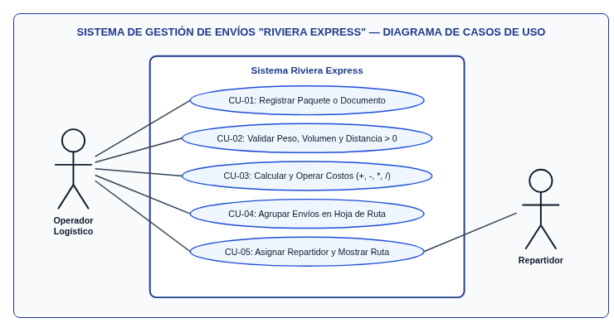
Figura 1. Diagrama de Casos de Uso del Sistema Riviera Express.

4. FASE 3: DISEÑO ORIENTADO A OBJETOS
4.1. Diagrama de Clases UML (+ Público / - Privado)
El siguiente diagrama de clases UML representa las 5 clases del sistema (superando el mínimo de 4 integrantes del equipo), mostrando la visibilidad pública (+) y privada (-), la relación de herencia hacia Envio y la agrupación en HojaRuta:
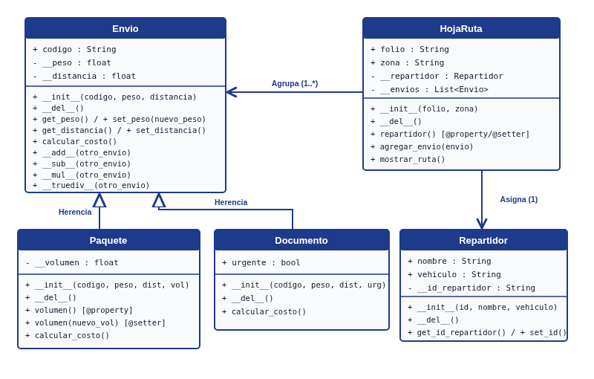
Figura 2. Diagrama de Clases UML del Sistema Riviera Express.

5. FASE 4: IMPLEMENTACIÓN Y EVIDENCIAS
5.1. Estructura de Archivos del Proyecto (1 Archivo = 1 Clase)
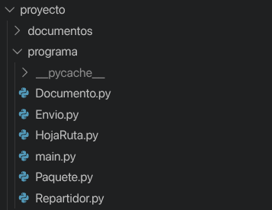
Figura 3. Estructura de archivos del proyecto.
5.2. Evidencia de Ejecución y Validación de Resultados (main.py)
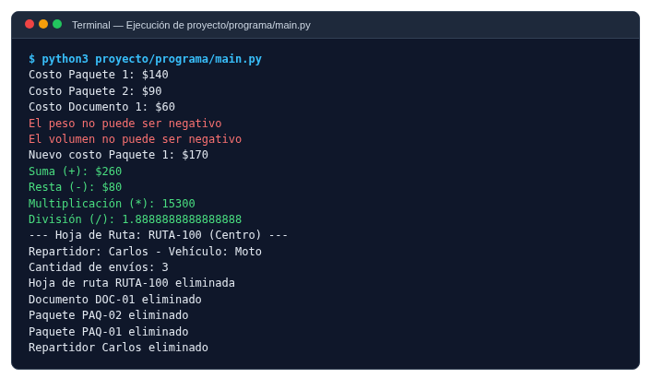
Figura 4. Salida en consola validando herencia, encapsulamiento, sobrecarga (+, -, *, /), hoja de ruta y destructores.

